REACCIONES QUÍMICAS
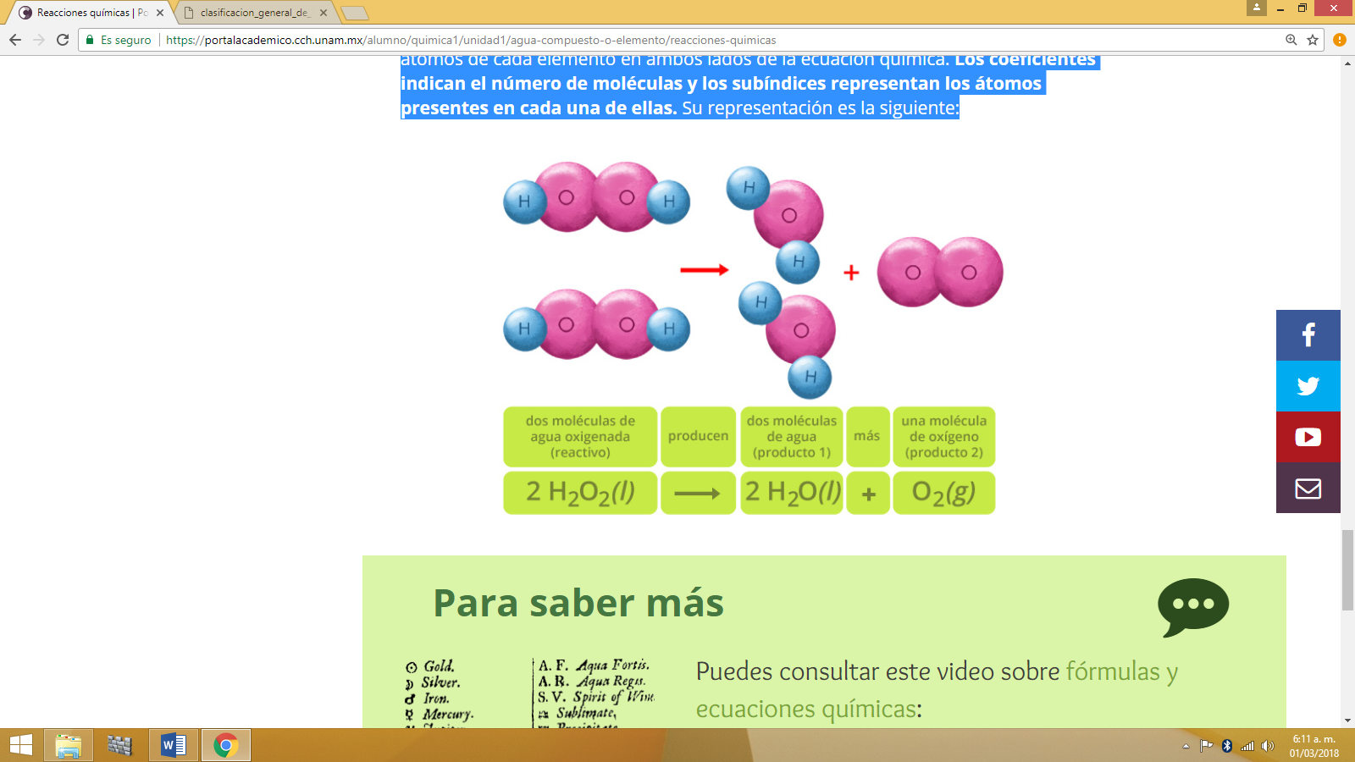
Una reacción química se produce cuando las sustancias participantes en ella se transforman en otras distintas. A las primeras se les llama reactivos y a las segundas productos. La masa de las sustancias participantes es la misma antes y después de la reacción, es decir, se conserva. Esto sucede porque sólo se lleva a cabo un reordenamiento entre los átomos de los reactivos, que se rompen y forman nuevos enlaces. Ej:

En esta tabla aparecen los símbolos más utilizados en las ecuaciones químicas. Observa que las sustancias que actúan como reactivos se escriben del lado izquierdo de la reacción mientras que los productos (sustancias que se forman durante una reacción química) del lado derecho.

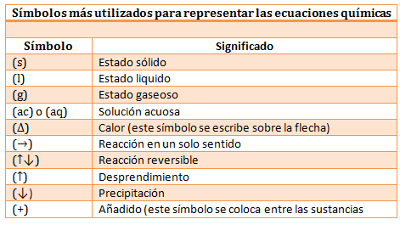
Para escribir una ecuación química se tiene que tomar en cuenta que:
1. Debemos saber cómo reaccionan las sustancias y qué nuevos productos se forman.
2. Toda ecuación química debe estar balanceada, es decir que debe de existir la misma cantidad de átomos de un mismo elemento de ambos lados de la ecuación química, por ejemplo, esta es una representación de una molécula de agua oxigenada o peróxido de hidrógeno (H₂O₂).

Clasificación general de las reacciones químicas
1. Por la forma como se originan los productos
1.1 Reacción de adición o combinación. Proceso químico en el que dos o más reactivos forman un solo producto.
2H₂ + O₂ → 2H₂O_{(l)}
1.2 Reacción de descomposición. Proceso químico en el que un reactivo forma dos o más productos.
(NH₄)2Cr₂O_{7(s)} → Cr₂O_{3(s)} + N_{2(g)} + 4H₂O_{(l)}
1.3 Reacción de desplazamiento o sustitución simple. Proceso químico en el que un elemento químico más activo desplaza a otro elemento menos activo que se encuentra formando parte de un compuesto.
2Na_{(s)} + 2H₂O_{(l)} → 2NaOH_{(ac)} + H_{2(g)}
1.4 Reacción de doble desplazamiento. Proceso químico en el que dos elementos que se encuentran en compuestos diferentes intercambian posiciones, formando dos nuevos compuestos.
Pb(NO₃)_{2(ac)} + 2KI_{(ac)} → 2KNO_{3(ac)} + PbI_{2(s)}
2. Reacciones según la energía calorífica involucrada
2.1 Reacción exotérmica. Proceso químico que libera energía calorífica hacia el medio que lo rodea.
N_{2(g)} + 3H_{2(g)} → 2NH_{3(g)} + Energía ; ΔH < 0
2.2 Reacción endotérmica. Proceso químico que absorbe energía del medio que lo rodea.
3O₂ + Energía → 2O₃ ; ΔH > 0
3. Reacciones según el sentido de la reacción
3.1 Reacciones irreversibles. Proceso químico que ocurre en un solo sentido.
NaCl_{(ac)} + AgNO_{3(ac)} → AgCl_{(s)} + NaNO_{3(g)}
3.2 Reacciones reversibles. Proceso químico que ocurre en ambos sentidos.
H_{2(g)} + I_{2(s)} ⇆ 2HI_{(g)}

4. Reacciones según la rapidez de reacción
4.1 Reacción lenta. Proceso químico en donde la cantidad de producto formado o la cantidad de reactante consumido por unidad de tiempo es muy pequeña.
4Fe_{(s)} +3O_{2(g)} → 2Fe₂O_{3(s)}
4.2 Reacción rápida. Proceso químico en donde la cantidad de producto formado o la cantidad de reactante consumido por unidad de tiempo es muy grande.
HCl_{(ac)} + NaOH_{(ac)} → NaCl_{(ac)} + H₂O_{(l)}
5. Reacciones según el tipo de comportamiento de compuesto o naturaleza de los reactivos
5.1 Reacciones iónicas. Proceso químico que generalmente ocurre en disolución acuosa; consiste en la interacción eléctrica de especies iónicas solvatadas o dispersas en el disolvente (comúnmente H₂O).
Ag⁺_{(ac)} + Cl⁻_{(ac)}→ AgCl_{(s)}
5.2 Reacciones moleculares o covalentes. Proceso químico que involucra a las interacciones de moléculas (de sustancias covalentes).
2H_{2(g)} + O_{2(g)} → 2H₂O_{(g)}
Una ecuación química es una forma resumida de expresar, mediante símbolos y fórmulas, una reacción química. En ella determinamos las sustancias reaccionantes, se predicen los productos y se indican las proporciones de las sustancias que participan en la reacción.
Para identificar si ha ocurrido una reacción química es necesario verificar si se ha dado alguno de los siguientes eventos:
- Se produce una efervescencia (producción de gases).
- Se libera o absorbe energía (cambia la temperatura del matraz o recipiente donde ocurre la reacción).
- Cambio de color de los reactivos participantes.
- Aparece un precipitado o sustancia insoluble.
El agua oxigenada es un líquido transparente muy reactivo, por lo que se utiliza como desinfectante y bactericida. Por este motivo se requiere almacenarlo en recipientes color ámbar, que no permitan la entrada de luz y de esta manera el agua oxigenada almacenada no reaccione ni se descomponga.
El agua oxigenada por acción de la luz reacciona descomponiéndose en agua y oxígeno. Esta reacción se produce de la siguiente manera:
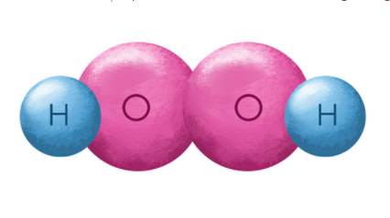
Como puedes observar, existen el mismo número de átomos a ambos lados de la reacción. Este modelo está balanceado y cuenta con el mismo número de átomos de cada elemento en ambos lados de la ecuación química. Los coeficientes indican el número de moléculas y los subíndices representan los átomos presentes en cada una de ellas. Su representación es la siguiente:

ACTIVIDADES
Observa el siguiente video relacionado con el tema https://www.youtube.com/watch?v=8LQBGIB_L8Y
- De acuerdo a la información dada, realiza un mapa conceptual que acerca de las reacciones químicas.
- Consulta 5 factores que afectan la velocidad de una reacción explícalo a través de un ejemplo sencillo
Resuelve las siguientes actividades de acuerdo a la página web http://www.lamanzanadenewton.com/materiales/aplicaciones/lrq/lrq_index.html
- Explica a través ejemplos la diferencia entre un cambio físico y un cambio químico en una reacción química.
- Observa las “Reacciones en tu entorno” y prepara una exposición individual de cada una de ellas.
- Ordena los siguientes acontecimientos históricos de acuerdo a su orden cronológico
 | Reacciones no contaminantes |  | Ordenadores en el laboratorio
 | Concepto moderno del elemento |  | Descubrimiento de los electrones y protones
 | Ley de conservación de la materia |  | Teoría atómica de Dalton
 | Uso del método científico |  | Teoría de los cuatro elementos
 | Esplendor de la alquimia |  | Procesos químicos industriales
 | Obtención del vidrio

Tomado de http://www.lamanzanadenewton.com/materiales/aplicaciones/lrq/lrq_index.html
Tomado de https://www.youtube.com/watch?v=8LQBGIB_L8Y
Tomado de https://portalacademico.cch.unam.mx/alumno/quimica1/unidad1/agua-compuesto-o-elemento/reacciones-quimicas

